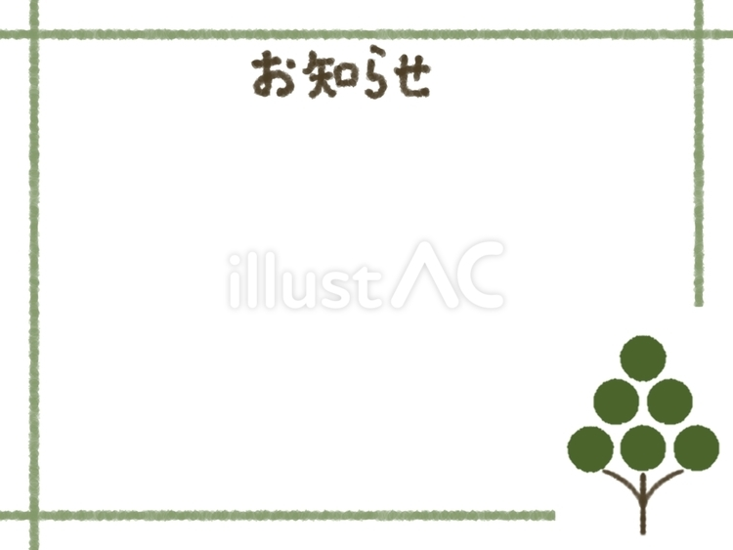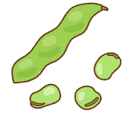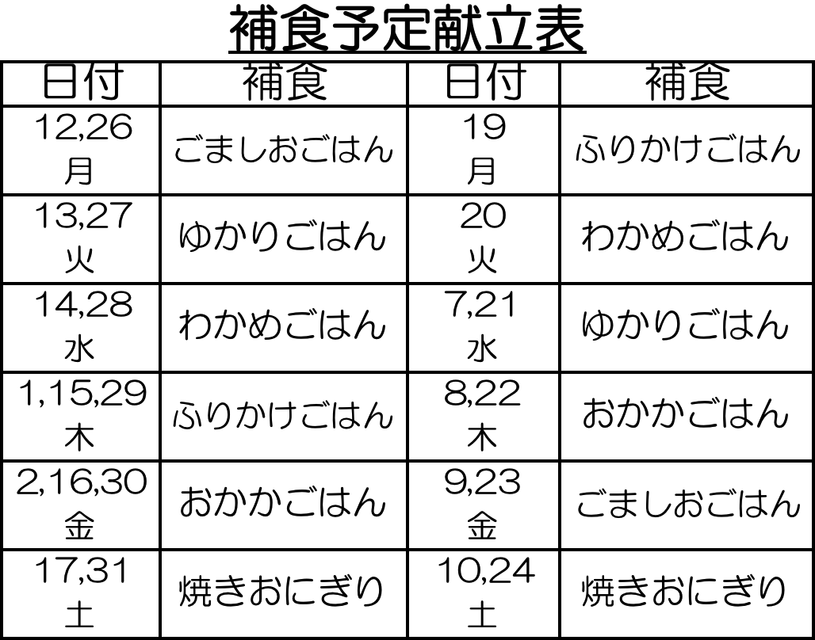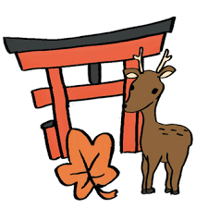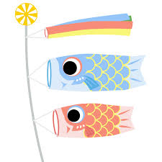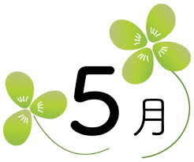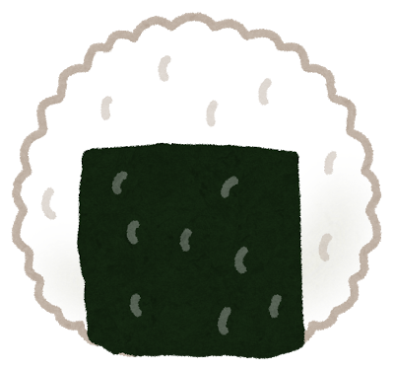

**土曜日の展示食について**

衛生上の理由により，土曜日の

実物展示を廃止することになりました。

各クラス，ルクミーで給食の写真を

配信しています。

ぜひ，ご覧ください！

○今月の食育活動○

・よもぎ団子作り15日（幼児）

・ふきの筋とり　9日（かぜ）23日（そら）

　・そら豆の皮むき　12日（そら）26日（かぜ）

さくら保育園では，毎日の給食の写真を

X（旧Twitter）公開しています。

（＠Sakura_Hoikuen）

郷土料理　〜　広島県　〜

「たこめし」　たこをご飯に炊き込んだもので，もともとは漁師が船の上で取れたてのたこをぶつ切りにして，

　ごはんに炊き込んで食べていた漁師飯です。現在は広く一般に食されています。田植えの祭りの際に「たこの

　足のように稲株がよく張るように」と農作を祈って食べる習慣も一部の地域ではあったそうです。

「八寸」祭りや正月，結婚式や法事など冠婚葬祭で人が多く集まるときに振る舞われた料理で，鶏肉や干し

　椎茸，れんこんなどの根菜類を炒めてから，醤油・酒・みりん・砂糖を入れてあくを取りながら煮る料理です。

　今では農業祭りやイベントで振る舞われたり，郷土の食育教育の一環として給食でも提供されています。

「煮菜」　千切りにした大根を主役に，油揚げ，ねぎを醤油で味付けした炒め物です。忙しい時に手早く美味

　しくたくさん作れる日常食として食されており，現在では貝類や鰹節，季節の食材を加えて作られています。

「いが餅」　もち米や米の粉で作った皮で小豆のあんを包み，

　鮮やかに彩ったもち米の粒を上に乗せて蒸したお菓子です。

　秋祭りの時期になると菓子店や屋台などで販売されており，

　地元の給食でも出されることがあるそうです。

　５月５日は端午の節句，子どもたちの無病息災を願って，8日は端午の節句メニューです！こいのぼりや兜など，見た目もとっても楽しい給食です。軽食の“柏餅”は，かしわの葉は秋に枯れても，春の新芽が育つまで落ちないことから，「親が子の無事を祈る」「子孫が続く」ことを象徴する縁起物とされています。

給食だより